**KIẾN TRÚC NGHIỆP VỤ**

**3.1. Nguyên tắc kinh doanh**

* Cho phép các lãnh đạo cấp cao quản lý được nguồn vốn và thu chi của tổ chức.
* Quản lý tốt sản phẩm đang có.
* Nhân viên có thể liên lạc với bộ phận Nhân sự.
* Chuyển Khách hàng tiềm năng thành Khách hàng thực tế.
* Quản lý tốt quan hệ với khách hàng.
* Hỗ trợ tối đa khả năng tiếp cận dịch vụ từ khách hàng.

**3.2. Biểu đồ phân rã chức năng**

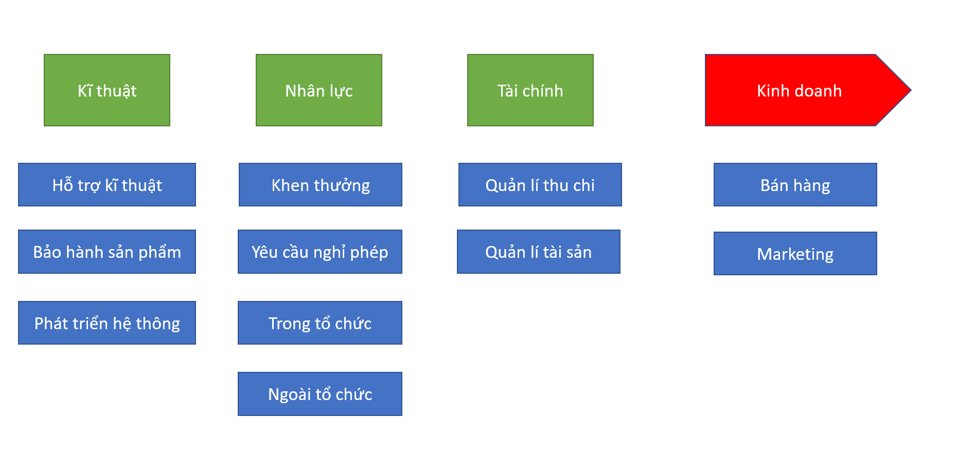

**3.3. Ma trận tương tác giữa các bộ phận nghiệp vụ**

|  |  |  |  |  |
| --- | --- | --- | --- | --- |
|  | **Quản lí nguồn nhân lực** | **Quản lí tài chính** | **Quản lí kinh doanh** | **Quản lí kĩ thuật** |
| **Quản lí nguồn nhân lực** |  | - Thăng thưởng  - Trả lương | Yêu cầu phân bổ nhân sự | Yêu cầu phân bổ nhân sự |
| **Quản lí tài chính** | Yêu cầu ngân sách |  | Yêu cầu ngân sách | Yêu cầu ngân sách |
| **Quản lí kinh doanh** | Phân bổ nhân lực | Thống kê doanh thu |  |  |
| **Quản lí kĩ thuật** | Yêu cầu hệ thống và bảo trì | Yêu cầu hệ thống và bảo trì | Yêu cầu hệ thống và bảo trì |  |

**3.4. Danh mục đơn vị/chức danh**

|  |  |
| --- | --- |
| **Đơn vị** | **Chức danh** |
| Quản lý nguồn nhân lực | Quản lý nhân sự  Nhân viên nhân sự |
| Quản lý tài chính | Quản lý tài chính  Kế toán  Thủ quỹ |
| Quản lý kinh doanh | Quản lý kinh doanh  Nhân viên bán hàng  Nhân viên tiếp thị  Nhân viên chăm sóc khách hàng |
| Quản lý kỹ thuật | Quản lý kỹ thuật  Kỹ thuật viên (chăm sóc khách hàng)  Kỹ thuật viên (bảo trì và vận hành hệ thống) |
|  |  |

**3.5. Biểu đồ UseCase nghiệp vụ**

Hình 1. Use Case Nghiệp Vụ tổng quan

Hình 2. Use Case Nghiệp Vụ (Quản lý kỹ thuật)

Hình 3. Use Case Nghiệp Vụ (Quản lý nhân sự)

Hình 4. Use Case Nghiệp Vụ (Quản lý tài chính)

Hình 5. Use Case Nghiệp Vụ (Quản lý kinh doanh)